PRACE ORYGINALNE
Stanisław SZTUK1
Joanna Karolina JAWOREK12
Amira BRYLL1
Monika NARDZEWSKA-SZCZEPANIK1
Andrzej URBANIK1

Dysplazja włóknista kości czaszki wykryta przypadkowo badaniem TK z różnych wskazań
’Katedra Radiologii, Collegium Medicum, Uniwersytet Jagielloński, Kraków
Zakład Diagnostyki Obrazowej
Szpital Uniwersytecki w Krakowie Kierownik Katedry Radiologii UJ CM: Prof, dr hab. med. Andrzej Urbanik
2Katedra Anatomii, Collegium Medicum, Uniwersytet Jagielloński, Kraków Kierownik Katedry Anatomii UJ CM: Doc. dr hab. med. Jerzy Walocha
Dodatkowe słowa kluczowe:
tomografia komputerowa (TK) dysplazja włóknista
zmiana nowotworopodobna kości
Additional key words:
computed tomography (CT) fibrous dysplasia
tumor-like lesion scull bone
Adres do korespondencji:
Katedra Radiologii UJ CM
31-501 Kraków, ul. Kopernika 19, Tel: 124247761; Fax: 124247391 e-mail: staszt@wp. pl
Dysplazja włóknista (dyspiasia fi- brosa - DF) jest lokalnym zaburzeniem budowy kości gąbczastej spowodowanym nieprawidłowym metabolizmem miejscowym o określonej etiologii i patogenezie (tło genetyczne - mutacje w obrębie genu GANS1). Istotą schorzenia jest transformacja budowy be- leczkowatej struktury kości w tkankę łączną. Histologicznie w obrębie zmienionej kości stwierdza się rozproszone elementy tkanki włóknistej w której widoczne są różnej wielkości i kształtu beleczki kostne oraz pasma włókien kolagenowych odchodzące prostopadle od beleczek. Tworzona kość ma charakter metaplastyczny i nie jest otoczona warstwą osteoblastów. Często widoczne są przestrzenie naczyniowe, ułożone wzdłuż patologicznych beleczek. Ma to istotne znaczenie dla chirurga, ponieważ w trakcie zabiegu operacyjnego może powodować krwawienia. Schorzenie rozwija się wewnątrz kości lub części podokostnowej. Rozrost tkanki włóknistej powoduje rozdęcie kości, zanik warstwy korowej i stopniowe przejście w tkankę patologiczną o nieprawidłowym układzie be- leczkowania. Światowa Organizacja Zdrowia (Barnes i wsp., 2006 ) wyróżnia obecnie trzy typy schorzenia: postać monoostotyczną występującą w ok. 74% przypadków, poliostotyczną, ok. 13% i postać czaszkowo-twarzową - u około 13% chorych. Cel pracy: celem pracy jest przedstawienie występowania dysplazji włóknistej kości, wykrywanej przypadkowo podczas diagnozowania obrazowego innych schorzeń twarzoczaszki i układu sto- matognatycznego oraz opisanie obrazu radiologicznego zmian chorobowych. Materiał i metodyka: Badaną grupę stanowiło 23 pacjentów obojga płci (9 mężczyzn, 14 kobiet), w wieku 24-64 lat, skierowanych w celu diagnostyki twarzoczaszki i układu stomato- gnatycznego metodą wielorzędowej tomografii komputerowej (TK) z powodu rozpoznawanej badaniem klinicznym patologii w zakresie zatok obocznych nosa (najczęściej przewlekłego zapalenia zatok, rzadko innych patologii - brodawczak odwrócony, włók-
Fibrous dysplasia (dysplasia fibrosa -DF) is i local disorder of spongy bone structure caused by local pathological metabolism. Transformation of trabecular bony structure into connective tissue takes place. Inside the transformed bone scattered connective tissue elements, cartilaginous elements and pathological density are found. The disease proliferates either in the medullary bone or in subperiosteal region, and the development of fibrous tissue causes bone expansion with thinning of overlying cortex. The radiological appearance depends on the stage of the disease. The margins of the lesions are usually obscured and gradually turn into pathological tissue of trabeculated appearance. Aim of the study: The aim of the study is to demonstrate fibrous dysplasia that is accidentally found during radiological diagnostics of facial skeleton and stomatological disease, and to describe radiological appearance of the pathological lesions. Material and method: The material included 23 patients (9 males, 14 females), of 24 to 64 years of age, that were directed for the diagnostics of facial skeleton and stomatological disease with the use of multislice computer tomography, because of clinically diagnosed pathologies in the nasal sinuses, temporomandibular joints, pathologies of the mandible and maxillary, and before treatment with prosthetic implants. All the presented fibrous dysplasia cases were diagnosed during the performance of the above examinations. The examinations were performed by the use of spiral CT (Siemens Somatom Sensation 10) with standard parameters. The range of the examination included the nasal sinuses, facial skeleton or the whole scull - configuration of the detectors 10 x 0. 75 mm, slice thickness 1 mm, reconstruction gap 0. 7 mm, kernel H60s for osseous structure evaluation, and slice thickness 1, 4 do 4 mm, reconstruction gap 4 mm, kernel H31s for soft tissue evaluation. The obtained results were presented as numerical and percentage data, while the radiological images were pre-
Przegląd Lekarski 2010 / 67 / 4
289

niak młodzieńczy), stawów skroniowo-żuchwowych (najczęściej zmiany dysfunkcyjne, rzadziej diagnostyka zmian zwyrodnieniowych), wykluczenia patologii w obrębie żuchwy lub szczęki i ich diagnostyki przed podjęciem leczenia implanto-protetycznego oraz z powodów okulistycznych (diagnostyka oczodołów w chorobie Basedowa-Gravesa). Wszystkie prezentowane przypadki dysplazji włóknistej kości czaszki zdiagnozowano podczas przeprowadzania powyższych badań. Przed badaniami nie wykonywano konwencjonalnej diagnostyki radiologicznej. W żadnym z przypadków nie stwierdzano „podejrzanych” objawów klinicznych, które mogłyby sugerować obecność dysplazji. Opisane przypadki stanowią ok. 0, 4% ogółu wszystkich badań TK w zakresie głowy. Badania metodą tomografii komputerowej wykonano przy pomocy tomografu spiralnego (Siemens Somatom Sensation 10) używając standardowych parametrów. Zasięgiem obejmowano zatoki oboczne nosa, czaszkę twarzową lub całą czaszkę - konfiguracja detektorów 10 x 0, 75 mm, szerokość warstwy 1mm, odstęp rekonstrukcji 0, 7 mm, kernel H60s dla oceny struktur kostnych, szerokość warstwy 1, 4 mm do 4 mm, odstęp rekonstrukcji 4 mm, kernel H31s dla oceny tkanek miękkich. Otrzymane wyniki przedstawiono w danych liczbowych i procentowych, a opisane obrazy radiologiczne przedstawiono w postaci rycin. Wyniki: W analizowanym materiale stwierdzono 23 przypadki dysplazji włóknistej kości czaszki. Schorzenie dotyczyło 9 mężczyzn (39, 14%) i 14 kobiet (60, 86%) w wieku 24-64 lat. Średnia wieku badanych wynosiła 46, 6 lat, w tym 50, 5 lat u mężczyzn i 44, 4 lat u kobiet. Kobiety z rozpoznaniem dysplazji stanowiły większą grupę (60, 86%) niż mężczyźni (39, 14%). Stwierdzono występowanie dysplazji monoostycznej w 18 przypadkach (78, 89%), wieloostycz- nej w 20 przypadkach (14, 29%), czaszkowo-twarzowej w 9 przypadkach (14, 07%). Obraz radiologiczny, w zależności od etapu choroby charakteryzują ogniska niewyraźne, stopniowo przechodzące w tkankę patologiczną o nieprawidłowym układzie beleczkowania, mające rożną gęstość; strukturę zagęszczoną, rozrzedzoną lub prezentują obraz mieszany. Wczesne ogniska mają zwykle mniejsze wysycenie niż prawidłowa kość i dają obraz przejaśnienia. Początkowy etap charakteryzują zwykle zmiany torbielowate, charakterystyczne jest zatarcie granicy pomiędzy kością zbitą i gąbczastą. W etapie późniejszym opisywane są zmiany o charakterze „kłaczków waty”, „skórki pomarańczy” lub „zamieci śnieżnej” odpowiadające nieprawidłowo mineralizo- wanej kości. W fazie średniego zaawansowania widoczne staje się całkowite zniszczenie struktury beleczkowej. Kość przyjmuje obraz matowego „szkła” z ogniskami osteoskle- rozy. W okresie późnym widoczne są zmiany sklerotyczne i osteolityczne. Wnioski: Dysplazja włóknista kości czaszki i kości szczękowych w zbadanych przypadkach była wykrywana przypadkowo w badaniach TK głowy, żuchwy i zatok obocznych nosa. Diagnozowanie dysplazji włóknistej jest istotne z powodu możliwości niekorzystnego wpływu choroby na struktury układu stomatognatycznego, schorzenia laryngologiczne, okulistyczne i neurologiczne. Dys- plazję obserwowano częściej w kościach szczękowych, najwięcej w zatokach i kościach jarzmowych, w kościach podstawy czaszki, najrzadziej w żuchwie.
sented in the form of figures. Results: In the analyzed material 23 cases of scull fibrous dysplasia were found. The disease involved 9 males (39. 14%) and 14 females (60. 86%) from 24 to 64 years of age. Mean age for the whole group was 46. 6 years, for males was 50, 5 years and for females was 44. 4 years. Females with fibrous dysplasia were more numerous (60. 86%) than males (39. 14%). Monoostotic dysplasia was found in 18 cases (78, 89%), polyostotic dysplasia was found in 4 cases (13. 05%), the skull-face dysplasia was found in 9 cases (14. 07%). The radiological appearance is characterized by lesions that unclearly and gradually turn into pathological tissue with different densities, trabeculated appearance, and sclerotic, lytic or mixed structure. Early lesions usually have lower density than the normal surrounding bone, giving the appearance of translucency. Conclusions: Fibrous dysplasia of the facial skeleton is most commonly incidentally found on CT examinations of the head, mandible and nasal sinuses. Diagnosis of fibrous dysplasia is important because of unfavorable influence of the disease on stomatognathic system, laryngological disease, ophthalmic and neurological disease.
Wstęp
Dysplazja włóknista (dysplasia fibrosa - DF) jest lokalnym zaburzeniem budowy kości gąbczastej spowodowanym nieprawidłowym metabolizmem miejscowym o poznanej etiologii i patogenezie. Obecnie wiadomo, że przyczyną schorzenia jest tło genetyczne (mutacja w obrębie genu GANS1).
Choroba związana jest z produkcją białka powodującego zaburzenie metabolizmu kości [1, 12, 14, 18]. Istotą schorzenia jest transformacja budowy beleczkowatej struktury kości w tkankę łączną. W obrębie zmienionej kości stwierdza się rozproszone elementy tkanki łącznej, zaburzenie jej gęstości i występujące elementy chrzęstne. Schorze
nie rozwija się wewnątrz kości lub części podokostnowej. Rozrost tkanki włóknistej powoduje rozdęcie kości wraz ze zwężeniem warstwy korowej [1, 12, 22]. W obrazie radiologicznym obserwuje się ubytki kostne, ostro lub słabo odgraniczone, przypominające torbiele kostne, a także zwiększoną lub zmniejszoną „przepuszczalność”
290
Przegląd Lekarski 2010 / 67 / 4
S. Sztuk i wsp.

promieniowania chorobowo zmienionych fragmentów kości [7, 12, 14]. Obraz radiologiczny zależy od okresu i zaawansowania choroby. Schorzenie zazwyczaj ma początek we wczesnym dzieciństwie. W pierwszej dekadzie życia zmiany postępują dość szybko, ale po okresie pokwitania zaburzenia mogą przestać się nasilać, a niekiedy nawet samoistnie cofnąć. Przebieg choroby jest zazwyczaj powolny. Do zaostrzeń dochodzi przy szybkim wzroście osobniczym, w okresie pokwitania, w przypadku urazów, a nawet ekstrakcji zębów. Większość przypadków dysplazji włóknistej przebiega bez- objawowo i wykrywana jest przypadkowo na zdjęciach rentgenowskich. Wyróżnia się trzy zasadnicze postacie kliniczne: postać mo- noostyczną, z objęciem procesem chorobowym pojedynczej kości (ok. 74% przypadków), postać poliostyczną, dotyczącą wielu kości, (ok. 13% przypadków) i postać czaszkowo-twarzową obejmująca kości szczękowe, kości pokrywy i podstawy czaszki [12]. Dysplazja włóknista w 2-3% przypadków przebiega z zaburzeniami endokrynologicznymi i hormonalnymi oraz przedwczesnym dojrzewaniem płciowym (prawie wyłącznie u kobiet). Zmiany kostne i skórne połączone z przyspieszonym dojrzewaniem określane sąjako zespół McCu- ne'a-Albrighta, w którym występują zaburzenia hormonalne związane z nadczynnością jednego lub kilku gruczołów wydzielania wewnętrznego, a ogniska mogą być pojedyncze lub mnogie. Zmiany kostne lokalizują się po jednej stronie ciała. Mogą im towarzyszyć również przebarwienia skóry o wyglądzie kawy z mlekiem (cafe-au-lait) [2, 3, 6, 12, 16, 18, 27]. Dysplazja włóknista kości czaszki może powodować deformacje kości czaszki twarzowej, a widoczne rozdęcie i zniekształcenia w obrębie żuchwy i szczęki są klinicznym objawem choroby. U chorych dochodzi niekiedy do złamań patologicznych ze względu na zmniejszenie odporności mechanicznej kości objętych zaburzeniem struktury budowy beleczkowej [9, 12]. W obrazie histologicznym schorzenie charakteryzuje się obecnością krótkich, nieprawidłowych beleczek kostnych ułożonych w układzie niezgodnym z obciążeniem kości. Charakterystyczne są pęczki włókien kolagenowych, odchodzących prostopadle od powierzchni beleczek. Tworzona kość ma charakter metaplastyczny i nie jest otoczona warstwą osteoblastów [12]. Po osiągnięciu dojrzałości układu kostnego proces ulega zatrzymaniu i zwykle pozostaje stabilny przez całe życie. W niektórych przypadkach obserwuje się również nadczynność tarczycy i zespół Cushinga. Ta postać dysplazji włóknistej jest opisywana łącznie z neurofibromatozątypu 1. Dysplazję włóknistą określa się jako schorzenie łagodne, o charakterze guzów niezłośliwych [23, 24, 26], Rzadkim powikłaniem dysplazji włóknistej jest rozwój na jej podłożu mięsaka (ok. 0, 5%). W rozpoznaniu różnicowym należy wziąć pod uwagę przewlekłe zapalenie kości (częste powikłanie dysplazji), niezłośliwe nowotwory, chorobę Pageta i Reclin- ghausena [3, 5, 11, 19]. W ogniskach dysplazji obserwowano występowanie torbieli rzekomych. Prawidłowa diagnostyka obrazowa jest istotna z powodu możliwości myle-
Tabela I
Występowanie typu dysplazji włóknistej kości w zależności od typu. The relationship between the type.
Pleć | Liczba | Typ monoostyczny |  | Typ polioslyczny |  | Typ czaszkowo-twarzowy
Pleć | Liczba | Liczba | % | Liczba | %
 |  |  |  |  |  | Liczba | %
Mężczyźni | 11 | 8 | 72, 73% | 2 | 18, 18% | 1 | 9, 09%
Kobiety | 12 | 9 | 75, 00% | 1 |  | 2 | 16, 67%
Razem | 23 | 17 | 73, 91% | 3 | 13, 04% | 3 | 13, 04%
Tabela II
Występowanie dysplazji włóknistej kości czaszki w zależności od obszaru badania TK.
The incidence of fibrous dysplasia in the dependence of the region of examination.
Obszar badania | Liczba przypadków | I | %
TK głowy | 11 | I | 43, 83 %
TK żuchwy | 5 |  | 21, 74%
TK zatok obocznych nosa | 7 |  | 30, 43 %
Razem | 23 |  | 100, 00 %
Tabela III Występowanie dysplazji włóknistej kości czaszki w zależności od obszaru badania i płci.
The incidence of fibrous dysplasia in the dependence of the region of examination and sex.
nia obrazu łagodnej zmiany z rozrostem nowotworowym kości. Stosunkowo często zmianie mogą towarzyszyć inne zmiany patologiczne, zwykle są to śluzaki [12].
Cel pracy
Celem pracy jest przedstawienie występowania dysplazji włóknistej kości, wykrywanej przypadkowo podczas diagnozowania radiologicznego innych schorzeń twarzo- czaszki i układu stomatognatycznego oraz opisanie obrazu radiologicznego zmian chorobowych.
Materiał i metodyka
Badaną grupę stanowiło 23 pacjentów (9 mężczyzn, 14 kobiet), w wieku 24-64 lat, którzy zostali skierowani w celu diagnostyki TK twarzoczaszki i układu stomatognatycznego z powodu rozpoznawanej badaniem klinicznym patologii w zakresie zatok obocznych nosa, stawów skro- niowo-żuchwowych, patologii w obrębie żuchwy lub szczęki, ze wskazań neurologicznych dotyczących mózgowia oraz diagnostyki przed podjęciem leczenia implanto- protetycznego. U wszystkich potwierdzono później histopatologicznie obecność dysplazji włóknistej kości.
Badania TK wykonano przy pomocy tomografu spiralnego Somatom Sensation 10 (Siemens) używając następujących parametrów - konfiguracja detektorów 10 x 0, 75 mm, szerokość warstwy 1 mm, odstęp rekonstrukcji 0, 7 mm, kemel H60s dla oceny struktur kostnych, szerokość warstwy 1, 4 do 4 mm, odstęp rekonstrukcji 4 mm, kemel H31 s dla oceny tkanek miękkich. W czterech przypadkach podczas badania podano środek kontrastowy. Zasięgiem obejmowano zatoki oboczne nosa, trzewio- czaszkę lub całą czaszkę. Po wykonaniu przekrojów w płaszczyźnie poprzecznej, wtórnie generowano rekonstrukcje w płaszczyźnie czołowej, strzałkowej oraz skośnych (multiplanar reconstruction-MPR). Uzyskane obrazy były oceniane w oknie tkankowym i kostnym.
Wyniki
W badanej grupie kobiety z rozpozna-
niem dysplazji włóknistej kości czaszki, stwierdzonej badaniem TK kobiety stanowiły większą grupę (52, 17%) niż mężczyźni (47, 83%). Średni wiek badanych osób był zbliżony, jakkolwiek kobiety były młodsze (44, 4 lat) w stosunku do mężczyzn (50, 5 lat).
Na podstawie analizy stwierdzono występowanie deformacji dotyczącej pojedynczej kości w 17 przypadkach (73, 91%), w 3 przypadkach wielu kości (13, 04%), a typ czaszkowo-twarzowy również w 3 przypadkach (13, 04%) (tabela I).
Badania diagnostyczne z powodu podejrzenia zmian patologicznych w obrębie twa- rzoczaszki i układu stomatognatycznego wykonywano w trzech zakresach tj. głowy, żuchwy i zatok obocznych nosa. W 23 przypadkach rozpoznania dysplazji włóknistej kości czaszki, 11 przypadków (47, 83%) stwierdzono podczas badania TK głowy, 5 przypadków (21, 74%) podczas badania żuchwy i 7 przypadków (30, 43%) podczas badania zatok obocznych nosa (tabela II).
W ocenianym materiale stwierdzono większą częstotliwość występowania schorzenia u kobiet. Podobna zależność obserwowano również przy porównaniu obszaru badania. W badaniu TK głowy dysplazję zdiagnozowano w 7 przypadkach u kobiet (63, 30%) w stosunku do 4 mężczyzn (36, 37%), badaniu TK żuchwy w 3 przypadkach u kobiet (60, 00%) i 2 przypadkach mężczyzn (40, 00%) oraz badaniu TK zatok obocznych nosa w 4 przypadkach u kobiet (57, 14%) w stosunku do 3 mężczyzn (42, 86%) (tabela III)
Brzegi ognisk dysplazji są zwykle niewyraźne i stopniowo przechodzą w tkankę patologiczną o nieprawidłowym układzie beleczkowania, mają charakter obrazu
Przegląd Lekarski 2010 / 67 / 4
291
Obszar badania | Mężc  liczba | zyźni  % | liczba | Kob | lety  % | liczba | Raz | em  %
TK głowy | 4 | 36, 37% | 7 |  | 63, 63% | 11 |  | 100, 00%
TK żuchwy | 2 | 40, 00% | 3 |  | 60, 00% | 5 |  | 100, 00%
TK zatok | 3 | 42, 86% | 4 |  |  | 7 |  | 100, 00%

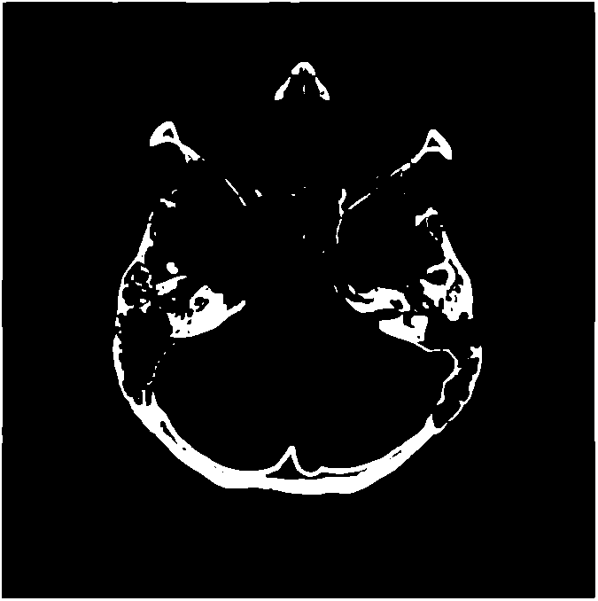
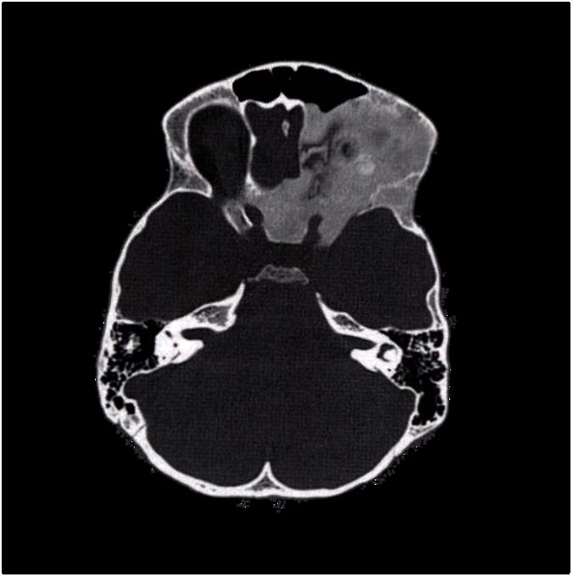
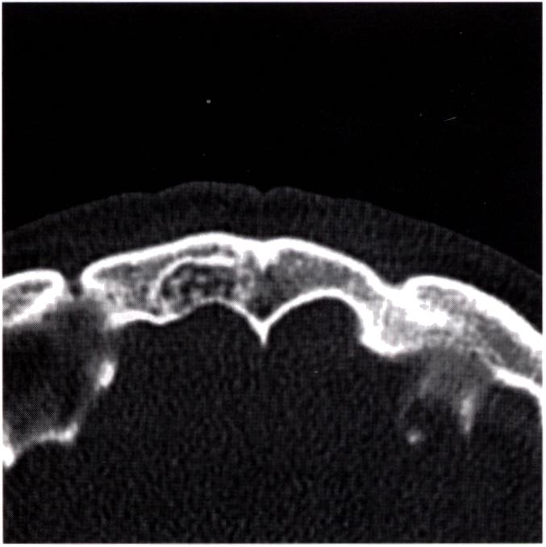
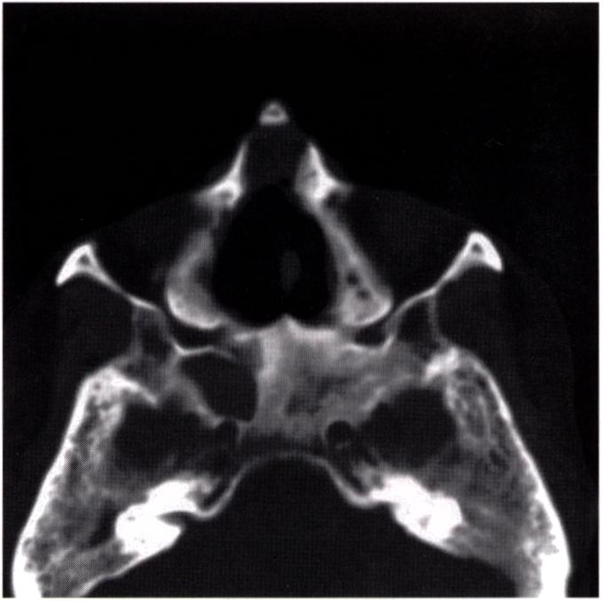
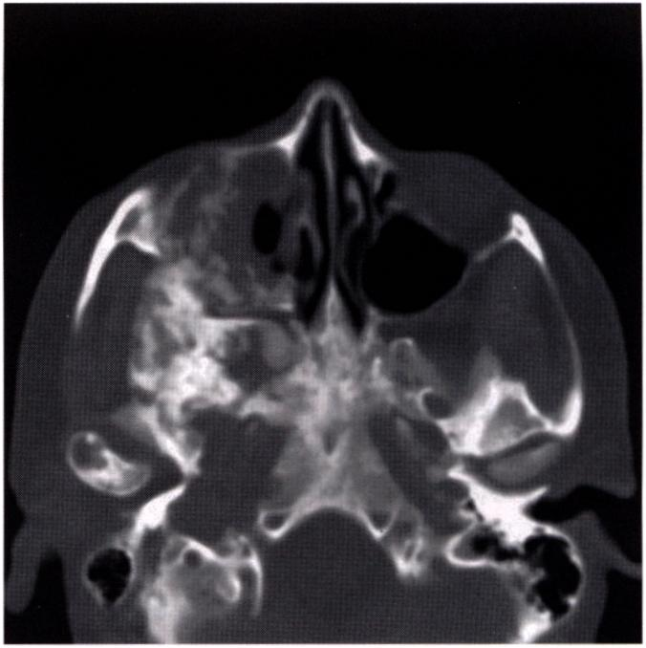
Rycina 1
Badanie TK ■ obraz w przekroju osiowym. Jedno- ogniskowa dysplazja kości klinowej po stronie prawej.
Monoostotic fibrous dysplasia of right sphenoid bone.
Rycina 2
Badanie TK - obraz w przekroju osiowym. Dysplazja włóknista skrzydła większego kości klinowej lewej. Fibrous dysplasia of the greater wing of sphenoid bone on the left.
Rycina 3
Badanie TK - obraz w przekroju osiowym. Ognisko dysplazji włóknistej jednoogniskowej w kości czołowej.
Monoostotic fibrous dysplasia of the frontal bone.
ostrego, rozmytego i mieszanego (rycina 1). Obserwowano 13, 05% ognisk o obrysach ostrych, 30, 43% o obrysach rozmytych i 56, 52% o obrysach mieszanych (tabela IV) Ogniska mają zwykle mniejsze wysyce- nie niż prawidłowa kość i dają obraz przejaśnienia (rycina 3, 4, 5). Ogniska patologicz-
Tabela IV
Charakterystyka radiologiczna brzegów ognisk dysplazji włóknistej kości. Radiologie imaging features of the borders of the bone fibrous dysplasia.
Brzeg ogniska
Obszar | Liczba | ostry |  | rozmyty |  | mieszany  liczba %
Obszar | Liczba | liczba | % | liczba | %
TK gtowy | 11 | - | - | 4 | 36, 36% | 7 | 63, 64%
TK żuchwy | 5 | 3 | 60, 00% | 1 | 20, 00% | 1 | 20, 00%
TK zalok | 7 | - | - | 2 | 28, 57% | 5 | 71, 43%
Razem | 23 | 3 | 13, 05% | 7 | 30, 43% | 13 | 56. 52%
Tabela V
Charakterystyka radiologiczna struktury wewnętrznej ognisk dysplazji włóknistej kości. Radiologie imaging features of the internal stucture of the bone fibrous dysplasia.
Rycina 4
Badanie TK ■ obraz w przekroju osiowym. Dysplazja obejmująca wszystkie kości podstawy czaszki.
Fibrous dysplasia of all scull base bony structures
Rycina 5
Badanie TK - obraz w przekroju osiowym. Dysplazja kości podstawy czaszki i ściany bocznej zatoki szczękowej prawej.
Fibrous dysplasia of the scull base and lateral wall of the right maxillary sinus.
ne mogą mieć różną gęstość; strukturę zagęszczoną, rozrzedzoną lub prezentują obraz mieszany (rycina 3, 6a, 6b). Obraz radiologiczny przybiera różne postaci: od przejaśnień przez obraz mieszany, ziarnisty z wysepkami o większym wysyceniu (rycina 3) do obrazu bezpostaciowej zbitej kości oraz o charakterze mlecznej szyby (rycina 2, 7). W części przypadków ogniska mogą zawierać zwapnienia dające obraz ziarnisty. W badanym materiale obserwowano jeden przypadek (4, 35%) obrazu „mlecznej szyby”, 3 przypadki obrazu kości zbitej (13, 04%), 2 przypadki ognisk osteoli- tycznych, wielokomorowych (8, 70%), 3 przypadki o obrazie rozrzedzenia jednorodnego (13, 04%). Obraz mieszany obserwowano w 14 przypadkach co stanowiło 60, 87% badanych (tabela V). Małe ogniska dysplazji
nie mają wpływu na sąsiadujące struktury kostne. Ogniska duże zlokalizowane w szczęce powodują przebudowę zatok, nawet do ich całkowitej bezpowietrzności (rycina 8a, 8b, 9).
Dyskusja
Dysplazja włóknista (dysplasia fibrosa) kości, występuje również pod nazwą choroby włóknistej kości (osteodystrofia fibrosa) i choroby Jaffé-Lichtenstein. W postaci monoostycznej dotyczy najczęściej kości szczęki lub żuchwy, zazwyczaj jednostronnie. Choroba pojawia się zwykle w okresie dojrzewania, w pierwszej i drugiej dekadzie życia. W większości przypadków dochodzi do jej zahamowania lub cofnięcia po osiągnięciu dojrzałości. W czasie ciąży lub stosowania hormonalnej antykoncepcji nastę-
292
Przegląd Lekarski 2010/67/4
S. Sztuk i wsp.
 | Struktura wewnętrzna
 | zagęszczenie kości |  |  |  |  | rozrzedzenie kości |  |  | mieszana
Obszar | n | mleczna szyba | kość zbita |  | wielokomorowość |  | jednorodność |  | n | %
 |  | n % | n | % | n | % | n | % | n
TK głowy | 11 |  | 2 | 18, 18% |  |  | 2 | 18, 18% | 7 | 63, 64%
TK żuchwy | 5 |  | 1 | 20, 00% |  |  |  | - | 4 | 80, 00%
TK zatok | 7 | 1 14, 28% |  |  | 2 | 20, 58% | 1 | 14, 28% | 3 | 42, 86%
Razem | 23 | 1 4, 35% | 3 | 13, 04% | 2 | 8, 70% | 3 | 13, 04% | 14 | 60, 87%

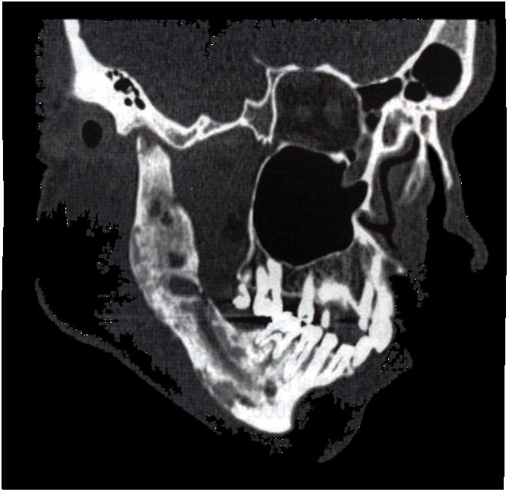
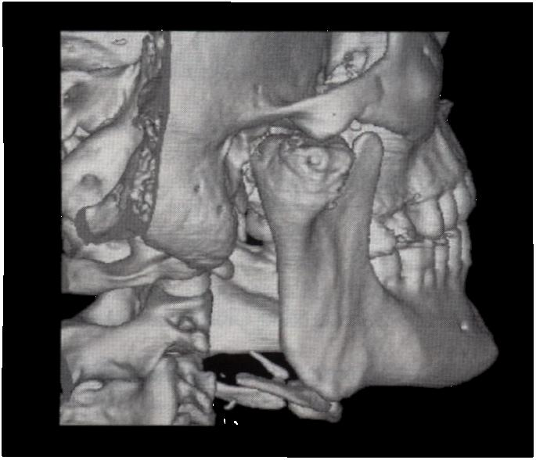
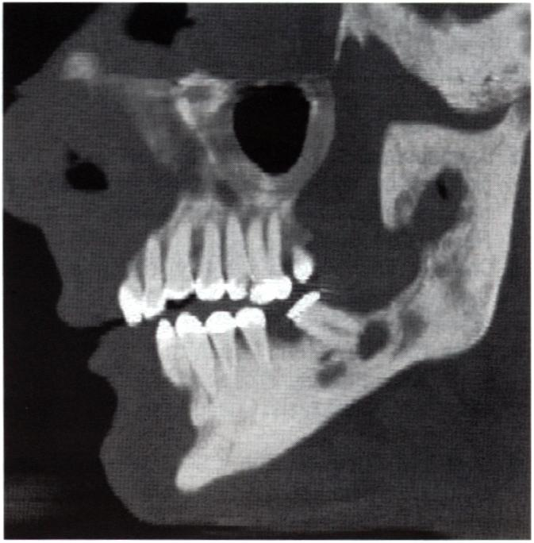
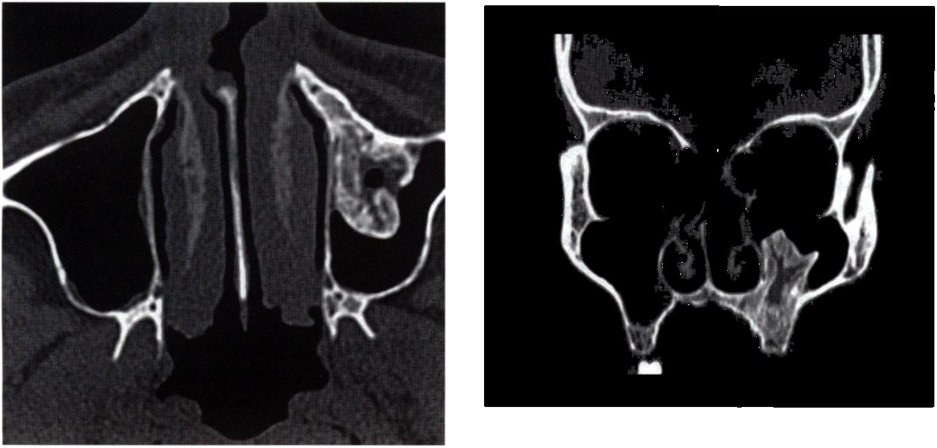
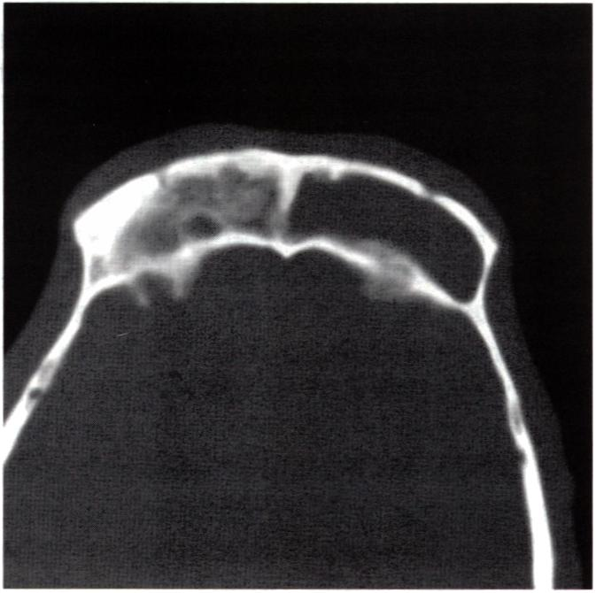
Rycina 6
Badanie TK - dysplazja włóknista gałęzi żuchwy. Rekonstrukcja MPR (A) i 3D (B).
Fibrous dysplasia of mandible ramus on sagilal mulliplanar reconstruction (MPR) (A)and on 3D reconstruction (0).
Rycina 7
Badanie TK ■ rekonstrukcja MPR w płaszczyźnie strzałkowej. Dysplazja włóknista gałęzi żuchwy.
Fibrous dysplazja of mandible ramus.
Rycina 8
Badanie TK ■ obraz w płaszczyźnie osiowej (A) i czołowej (B). Dysplazja włóknista lewej zatoki szczękowej. Fibrous dysplasia of the left maxillary sinus.
puje niekiedy ożywienie procesu [10, 15, 25, 27, 28], Przebieg choroby w przypadku małych ognisk jest zwykle bezobjawowy. Duże ogniska powodują rozdęcie kości i są uchwytne zarówno klinicznie, jak i w badaniach obrazowych. W przypadku lokalizacji na przebiegu nerwów czaszkowych mogą dawać objawy głuchoty, pogorszenia/lub utraty wzroku, węchu, obecność parestezji w zakresie nerwów czaszkowych, bóle głowy [12, 16, 26, 28],
W rozpoznaniu różnicowym należy uwzględniać choroby metaboliczne, zwłaszcza nadczynność przytarczyc, której obraz w kośćcu może być bardzo podobny. Zbliżony obraz występuje także w chorobie Pa- geta, ale w tej jednostce zmiany dotyczą całego układu szkieletowego w przeciwieństwie do dysplazji, która najczęściej jest zwykle monoostyczna [11]. Najważniejszą jednostką chorobową, z którą należy różnicować dysplazję jest przewlekłe zapalenie kości. Zasadnicza różnica polega na tym, że w dysplazji obserwujemy obraz stabilny, a w zapaleniu ognisko ulega stopniowemu powiększeniu na skutek tworzenia kości przez okostną.
W obrazie TK, badanych pacjentów obserwowano głównie (73, 91%) mono- ostyczne typy dysplazji w obrębie kości ukła
du stomatognatycznego (rycina 1, 2, 3); typy poliostyczne 13, 04% (rycina 4) i dysplazję czaszkowo-twarzową 13, 04% (rycina 5). Podobne dane przedstawiają również inni autorzy [3, 4, 10, 12, 19], W badanym materiale dysplazja włóknista kości czaszki występowała częściej u kobiet. Zebrane przypadki dysplazji dotyczą osób dorosłych i nie były bezpośrednią przyczyną podjęcia obrazowania. Zostały zdiagnozowane z powodu badania innych patologii w obrębie głowy. Należy jednak podkreślić, że ewentualne rozpoznanie schorzenia w wieku dorosłym ma znaczenie ze względu na możliwości zaostrzenia choroby podczas urazów, ekstrakcji zębów i innych zabiegów stomatologicznych, jak również z powodu możliwości zmian metaplastycznych i rozwoju zmian o charakterze złośliwym (mięsaki w ok. 0, 5%). Występowanie dysplazji kości może tłumaczyć przemieszczenia zębów, utrudnienie wyrzynania zębów, resorpcje wierzchołków korzeni, zaburzenia zwarcia, niedrożność przewodów nosowych i zmiany neurologiczne w przypadku ucisku nerwów czaszkowych. Schorzenie zlokalizowane w żuchwie może przemieszczać kanał żuchwy ku górze [14-16, 25, 26], Pacjenci, u których stwierdzono dysplazję włóknistą nie powinni być kwalifikowani do zabiegów implantologicz-
Rycina 9
Badanie TK ■ obraz w płaszczyźnie osiowej. Dysplazja włóknista zatoki czołowej po stronie prawej, wypełniająca światło zatoki.
Fibrous dysplasia of frontal sinus on the right side filling the lumen of the sinus.
nych, mimo że nie obserwuje się odczynu okostnowego w otoczeniu zmian chorobowych. Obraz radiologiczny opisywanych przypadków jest zgodny z opisywanym przez innych autorów [1, 3-5, 7, 8, 12, 16, 28],
Wnioski
- Dysplazja włóknista kości twarzo- czaszki w badanym materiale była wykrywana przypadkowo w badaniach TK głowy, żuchwy i zatok obocznych nosa, u pacjentów skierowanych z do diagnostyki obrazowej z innych przyczyn - badania struktur układu stomatognatycznego, schorzeń laryngologicznych, okulistycznych i neurologicznych.
- Określenie zakresu ogniska dysplazji wydaje się szczególnie ważne dla lekarzy wykonujących zabiegi inwazyjne w kości objętej dysplazją.
Piśmiennictwo
- Abdelkarim A., Green R., Startzell J. et al.: Craniofacial polyostotic fibrous dysplasia: a case report and review of the literature. Oral Surg Oral Med Oral Pathol. Oral. Radiol. Endod. 2008, 106, 49.
- Ameli N. O., Rahmat H., Abbassioun K. Monostotic fibrous dysplasia of the cranial bones: report of fourteen cases. Neurosurg. Rev. 1981, 4, 71.
- Bulakbaęi N., Bozia? U., Karademk I. et al.: CT and MRI in the evaluation of craniospinal involvement with polyostotic fibrous dysplasia in McCune-
Przegląd Lekarski 2010/67/4
293

Albright syndrome. Diagn. Interv. Radiol. 2008, 14, 177.
- Buyuklu F., Tarhan E., Cakmak 0. et al.: Isolated fibrous dysplasia of the sphenoid sinus. Rhinology 2005, 43, 309.
- Cappabianca S., Colella G., Russo A. et al.: Maxillofacial fibrous dysplasia: personal experience with gadoliniumenhanced magnetic resonance imaging. Radiol. Med. 2008, 113, 1198.
- Chen Y., Ding X., Yang Y. et al.: Craniofacial fibrous dysplasia associated with McCune-Albright syndrome. J. Oral. Maxillofac. Surg. 2009, 67, 637.
- Chen Y. R., Wong F. H., Hsueh C. et al.: Computed tomography characteristics of non-syndromic craniofacial fibrous dysplasia. Chang Gung Med. J. 2002, 25, 1.
- Choi J. W., Lee S. W., Koh K. S.: Correction of proptosis and zygomaticomaxillary asymmetry using orbital wall decompression and zygoma reduction in craniofacial fibrous dysplasia. J. Craniofac. Surg. 2009, 20, 326.
- Connor S. E, Tan G., Fernando R. et al.: Computed tomography pseudofractures of the mid face and skull base. Clin. Radiol. 2005, 60, 1268.
- DiCaprio M. R., Enneking W. F.: Fibrous dysplasia. Pathophysiology, evaluation, and treatment. J. Bone Joint Surg, Am. 2005, 87, 1848.
- Hullar T. E., Lustig L. R.: Paget's disease and fibrous dysplasia. Otolaryngol. Clin. North Am. 2003, 36, 707.
- Kaczmarzyk I, Stypulkowska J., Tomaszewska R.: Nowotwory zębopochodne i guzy nowotworo- podobne kości szczękowych. Kwintesencja 2009, 153.
- Klempous J., Kuźniar J., Sztuka A. et al.: Przypadek wieloogniskowej dysplazji włóknistej kości. Wiad. Lek. 2006, 59, 125.
- Kowalik S., Janicki W., Halczy-Kowalik L. et al.: Zwyrodnienie włókniste kości twarzy i czaszki. Otolaryngol. Pol. 1996, 50, 263.
- Kulczyński B, Mielcarek-Kuchta D.: Osteo- dysplazja twarzoczaszki. Otolaryngol. Pol. 1999, 53, 635.
- Lisle D. A., Monsour P. A., Maskiell C. D.: Imaging of craniofacial fibrous dysplasia. J. Med. Imaging Radiat. Oncol. 2008, 52, 325.
- Lustig L. R., Holliday M. J., McCarthy E. F. et al.: Fibrous dysplasia involving the skull base and temporal bone. Arch. Otolaryngol. Head Neck Surg. 2001, 127, 1239.
- Mallina S., Philip R., Chong A. W., Gurdeep S. Fibrous dysplasia of the temporal bone. Med. J. Malaysia. 2007, 62, 160.
- Parekh S. G., Donthineni-Rao R., Ricchetti E. et al.: Fibrous dysplasia. J. Am. Acad. Orthop. Surg. 2004, 12, 305.
- Reis C., Genden E. M., Bederson J. B. et al.: A rare spontaneous osteosarcoma of the calvarium in a
patient with long-standing fibrous dysplasia: CT and MR findings. Br. J. Radiol. 2008, 81, 31.
- Ricalde P., Horswell B. B.: Craniofacial fibrous dysplasia of the fronto-orbital region: a case series and literature review. J. Oral. Maxillofac. Surg. 2001, 59, 157.
- Sarkar S., Mazumder U., Rahman K. et al.: Fibrous dysplasia on the skull. Mymensingh Med. J. 2008, 17, 55.
- Selmani Z., Aitasalo K., Ashammakhi N.: Fibrous dysplasia of the sphenoid sinus and skull base presents in an adult with localized temporal headache. J. Craniofac. Surg. 2004, 15, 261.
- Skladzieri J., Oles K., Zagolski O. et al.: A giant cranial aneurysmal bone cyst associated with fibrous dysplasia. B-ENT. 2008, 4, 29.
- Stover T., Schonermark M. P., Issing P. R.: Jaffe- Lichtenstein fibrous dysplasia (osteodystrophia fibrosa). Laryngorhinootologie. 1998, 77, 596.
- Tochino R., Sunami K., Yamane H.: Fibrous dysplasia of the temporal bone with cholesteatoma. Acta Otolaryngol. Suppl. 2004, 47.
- Uzun C., Adali M. K., Koten M., Karasalihoglu A. R.: McCune-Albright syndrome with fibrous dysplasia of the paranasal sinuses. Rhinology 1999, 37, 122.
- Yuca K., Cankaya H., Kutluhan A., Kara T.: Maxillary and temporal fibrous dysplasia: three cases. B- ENT. 2005, 1, 177.
294
Przegląd Lekarski 2010/67/4
S. Sztuk i wsp.

